.

REQUERIMENTO N.º 93/2020

Solicita informações sobre reformas e melhorias no prédio do CEMAP – Centro Municpal de Atendimento Psicopedagógico e Fonoaudiólogo e Casa do Adolescente – Vila Santana.
Senhora Presidente,
Nobres Vereadores:

Considerando estado crítico de abandono do prédio que hoje abriga o CEMAP – Centro Municpal de Atendimento Psicopedagógico e Fonoaudiólogo e Casa do Adolescente – Vila Santana;

O vereador MAURO DE SOUSA PENIDO, no uso de suas atribuições legais, requer nos termos regimentais, após aprovação em Plenário, que seja encaminhado ao Excelentíssimo Senhor Prefeito Municipal, o seguinte pedido de informações:

Qual o planejamento da Administração Municipal recuperação/reforma CEMAP – Centro Municpal de Atendimento Psicopedagógico e Fonoaudiólogo e Casa do Adolescente – Vila Santana?

JUSTIFICATIVA:

O vereador busca informações com a finalidade de exercer suas atividades fiscalizatórias e de acompanhamento das ações do Poder Executivo Municipal.

Valinhos, 22 de Janeiro de 2020

MAURO DE SOUSA PENIDO
Vereador

Prédio do CEMAP – fotos de 22.01.2020
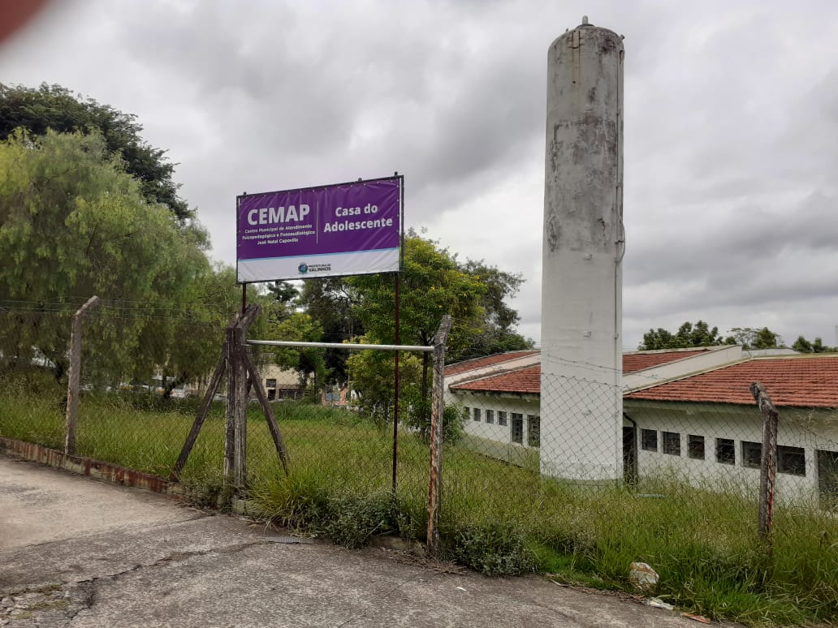
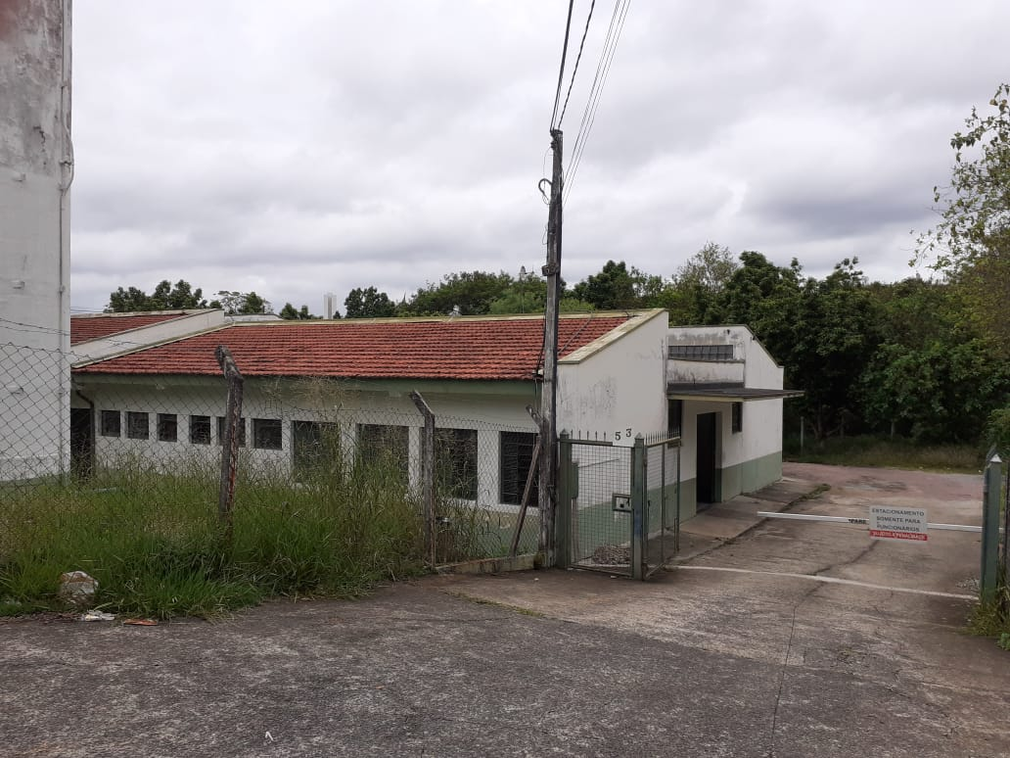

30 km/h

60 km/h

